Упражнения: Полиморфизъм

MathOperations
Създайте клас MathOperations, който трябва да има 3 метода Add(). Метод Add() може да бъде извикан по един от следните начини:
- Add(int, int): int
- Add(double, double, double): double
- Add(decimal, decimal, decimal): decimal
Трябва да може да ползвате класа по следния начин:
StartUp.cs
public static void Main()
{
MathOperations mo = new MathOperations();
Console.WriteLine(mo.Add(2, 3));
Console.WriteLine(mo.Add(2.2, 3.3, 5.5));
Console.WriteLine(mo.Add(2.2m, 3.3m, 4.4m));
}

Примери
Вход | Изход
5
11
9.9

Решение
Създадения клас MathOperations трябва да изглежда по подобен начин:

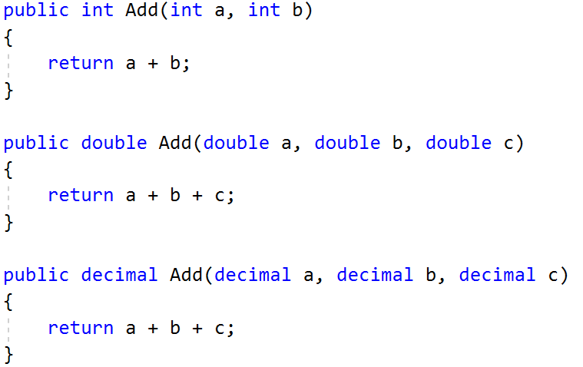

Животни
Създайте клас Animal, който има две полета:
- name: string
- favouriteFood: string
Animal има един виртуален метод ExplainMyself(): string
Трябва да направите два нови класа - Cat и Dog. Там презапишете метода ExplainMyself() като добавите конкретен звук на животно на нов ред. (Вижте примерите по-долу)
Трябва да може да използвате класовете по сходен начин:
StartUp.cs
Animal cat = new Cat("Pesho", "Whiskas");
Animal dog = new Dog("Gosho", "Meat");

Console.WriteLine(cat.ExplainMyself());
Console.WriteLine(dog.ExplainMyself());

Примери
Вход | Изход
I am Pesho and my fovourite food is Whiskas
MEEOW
I am Gosho and my fovourite food is Meat
DJAAF

Решение
